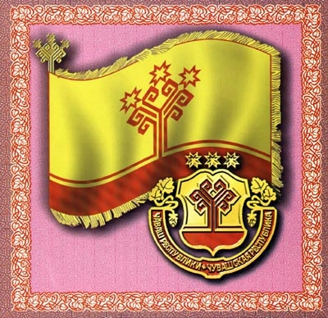

ГОСУДАРСТВЕННЫЙ СОВЕТ
ЧУВАШСКОЙ РЕСПУБЛИКИ

1994-2014
(Краткий обзор истории и деятельности высшего
законодательного (представительного) органа
государственной власти Чувашской Республики)

г. Чебоксары
Введение

Государственный Совет Чувашской Республики является постоянно действующим высшим и единственным законодательным (представительным) органом государственной власти Чувашской Республики.
Конституция Чувашской Республики, статья 77

История парламентаризма новейшего времени в Чувашии берет свое начало с весны 1994 года, когда был избран парламент республики с новыми полномочиями и функциями – Государственный Совет Чувашской Республики первого созыва, пришедший на смену действовавшему до того времени Верховному Совету республики.
20 лет деятельности Государственного Совета Чувашской Республики подтвердили результативность высшего и единственного законодательного (представительного) органа государственной власти Чувашской Республики. Тесная, согласованная работа со всеми ветвями власти республики, использование солидного опыта правотворческой деятельности позволяют депутатскому корпусу вести активную законотворческую работу, направленную на решение актуальных задач культурного и социально-экономического развития Чувашской Республики.
В настоящем обзоре нашли отражение основные этапы деятельности Государственного Совета Чувашской Республики с 1994 по 2014 годы. Брошюра снабжена приложениями справочного характера.

Предпосылки формирования законодательного органа власти Чувашской Республики новой формации

Формированию современной системы законодательных органов государственной власти субъектов Российской Федерации предшествовали коренные преобразования системы представительных органов власти в Российской Федерации.
Указами Президента Российской Федерации от 21 сентября 1993 года № 1400 "О поэтапной конституционной реформе в Российской Федерации", от 9 октября 1993 года № 1617 "О реформе представительных органов власти и органов местного самоуправления в Российской Федерации" и от 22 октября 1993 года № 1723 "Об основных началах организации государственной власти в субъектах Российской Федерации" было положено начало формированию новой системы органов государственной власти в России.
21 октября 1993 года Верховным Советом Чувашской Республики был принят Закон Чувашской Республики "О реформе высшего органа государственной власти и местных Советов народных депутатов в Чувашской Республике". В статье 1 этого Закона указывалось: "реформировать высший орган государственной власти – Верховный Совет Чувашской Республики и местные Советы народных депутатов". При этом в Законе было предусмотрено, что до избрания нового высшего органа представительной государственной власти Чувашской Республики и местных органов представительной власти сохраняются полномочия Верховного Совета Чувашской Республики и местных Советов народных депутатов за исключением распорядительных функций, возложенных на Совет Министров Чувашской Республики и соответствующие местные администрации.
В соответствии с Законом "О реформе высшего органа государственной власти и местных Советов народных депутатов в Чувашской Республике" семнадцатой внеочередной сессией Верховного Совета Чувашской Республики двенадцатого созыва, состоявшейся 24 ноября 1993 года, приняты законы "О Государственном Совете Чувашской Республики" и "О выборах депутатов Государственного Совета Чувашской Республики". Одновременно были внесены соответствующие изменения и дополнения в действовавшую Конституцию (Основной закон) Чувашской Республики. Этими основополагающими законодательными актами был определен статус Государственного Совета Чувашской Республики как постоянно действующего представительного законодательного органа государственной власти Чувашской Республики. При этом количество депутатов законодательного органа республики сокращалось с 200 до 47, из них 28 избирались по административно-территориальным округам, а 19 – по территориальным округам.
Государственный Совет Чувашской Республики избирался сроком на 4 года. В Законе особо оговаривалось, что он вступает в силу с момента избрания Государственного Совета Чувашской Республики.
Для формирования нового законодательного органа на 13 марта 1994 года были назначены выборы депутатов Государственного Совета Чувашской Республики.

Государственный Совет Чувашской Республики

I созыв
(21 июня 1994 года – 27 июля 1998 года)

Депутатский корпус Государственного Совета I созыва был сформирован в результате нескольких избирательных кампаний, состоявшихся 13 марта, 27 марта (повторное голосование), 2 июня 1994 года (повторные выборы). По их итогам было избрано 33 депутата из 47, предусмотренных законодательством. Следующие туры выборов состоялись 27 ноября и 4 декабря 1994 года. Завершающим этапом формирования состава Государственного Совета Чувашской Республики стали выборы, проведенные 8 декабря 1995 года, в результате которых были распределены все 47 депутатских мандатов.
21 июня 1994 года открылась первая сессия Государственного Совета Чувашской Республики I созыва, которая положила начало деятельности вновь избранного законодательного органа власти Чувашии.
На сессии были решены основные организационно-кадровые вопросы: Председателем Государственного Совета Чувашской Республики был избран В.С. Шурчанов, заместителями Председателя – А.И. Кушков и С.И. Маринова. В феврале 1997 года вместо А.И. Кушкова, избранного главой Вурнарского районного самоуправления, заместителем Председателя Государственного Совета стал И.И. Бакуновец.
Государственный Совет из числа депутатов образовал Комиссию мандатную и по вопросам депутатской этики, а также семь комитетов:
– по законодательству, законности и межгосударственным связям (председатель Ю.С. Павлов);
– по бюджету, налогам, сборам и банкам (председатель Н.В. Селиванов);
– по аграрным вопросам и продовольствию (председатель А.И. Васюхин);
– по экономической политике, предпринимательству, промышленности, строительству, транспорту, энергетике и внешнеэкономическим связям (Б.М. Яковлев);
– по культуре, образованию, науке, межнациональным отношениям, информационной политике и связи (Г.Н. Архипов);
– по охране здоровья, экологии и природопользованию, по делам женщин, семьи и молодежи, физкультуре и спорту (И.И. Бакуновец);
– по вопросам деятельности органов местного самоуправления и общественных объединений (В.А. Тимофеев).
Комитеты Государственного Совета являлись постоянно действующими органами. В их компетенцию входили: разработка и предварительное рассмотрение законопроектов; организация проведения парламентских слушаний; осуществление контроля за реализацией принятых Государственным Советом правовых актов; решение вопросов организации своей деятельности и деятельности Государственного Совета; рассмотрение иных вопросы, относящихся к ведению Государственного Совета.
Основным принципом в деятельности депутатского корпуса стал комплексный подход к правотворчеству и разработке наиболее актуальных для республики законов и принятию их. Парламент неоднократно и достаточно результативно выходил с законодательными инициативами на федеральный уровень, четко и последовательно осуществлял практику систематического контроля за исполнением принятых законов.
Первыми актами Госсовета республики первого созыва стали законы, устанавливающие порядок его организации и деятельности, легитимности его решений, регламент работы парламента, а также порядок опубликования и вступления в силу законов.
Другим важным направлением в деятельности Государственного Совета Чувашской Республики стала работа по формированию новой нормативно-правовой базы, регламентирующей статус, организацию деятельности и принцип работы органов государственной власти и органов местного самоуправления, а также регулирующей вопросы государственной и муниципальной службы, административно-территориального устройства республики, охраны общественного порядка и предупреждения правонарушений.
В 1994–1998 годах в области государственного строительства приняты такие важные законы, как "О статусе депутата Государственного Совета Чувашской Республики" (26.08.1994); "О Центральной избирательной комиссии Чувашской Республики" (14.06.1995); "О порядке принятия Конституции Чувашской Республики и введения ее в действие" (16.06.1995); "О статусе столицы Чувашской Республики города Чебоксары" (05.08.1996); "О референдуме Чувашской Республики" (25.11.1996); "О государственной службе Чувашской Республики" (14.12.1996); "О выборах Президента Чувашской Республики" (12.05.1997) и ряд других.
Значительное место в деятельности Государственного Совета Чувашской Республики первого созыва заняли вопросы формирования бюджета и осуществления контроля за его расходованием. Бюджетные полномочия законодательного органа вытекают из общеправового статуса и принципа разделения властей. Исходя из этого парламент принимал законы о бюджете Чувашской Республики, а также утверждал отчеты о его исполнении. Кроме того, Государственный Совет осуществлял финансовый контроль как непосредственно, так и опосредованно – через специально созданный орган. Государственный Совет Чувашской Республики в числе первых среди субъектов Российской Федерации публично заявил о необходимости создания органа парламентского финансового контроля и 16 декабря 1994 года принял постановление "О Контрольно-счетной палате Государственного Совета Чувашской Республики".
Процесс рассмотрения и принятия законов шел в непростых условиях. В середине – конце 90-х годов прошлого столетия в России как на уровне федерации, так и в ее субъектах нередко политическая борьба между законодательной и исполнительной властью, а также внутри самой законодательной власти достигала такого уровня, что во многом затрудняла нормальный законотворческий процесс.
Такие тенденции были характерны и для Чувашской Республики. Они сказывались на процессе законодательной деятельности парламента. Из общего количества принятых Государственным Советом законов 42 были отклонены Президентом Чувашской Республики и возвращены без их подписания.
Государственный Совет первого созыва вел достаточно интенсивную правотворческую и другую работу. За четыре года своей деятельности им проведено 45 сессий. На них приняты 131 законодательный акт Чувашской Республики и 1120 постановлений Государственного Совета. Кроме того, состоялось 279 заседаний комитетов Государственного Совета, по различным тематикам организовано 27 "круглых столов" и 17 парламентских слушаний.
Одной из особенностей законодательной деятельности парламента того периода стало то, что абсолютное большинство проектов законов разрабатывались и вносились для принятия в Государственный Совет не органами исполнительной власти, а комитетами законодательного органа – из 131 законодательного акта 93, или 72%, были разработаны и внесены комитетами Государственного Совета. В порядке законодательной инициативы Президентом Чувашской Республики внесены 37 законопроектов, или 28,2%, и только 1 (0,8%) – представительным органом местного самоуправления – Чебоксарским городским Собранием депутатов.
В числе 100 принятых Государственным Советом Чувашской Республики и подписанных Президентом Чувашской Республики законов 72 составляют самостоятельные нормативные правовые акты, а 28 приняты в форме внесения изменений и дополнений в ранее принятые законы Чувашской Республики. По сфере своего применения принятые законы можно классифицировать по следующим вопросам:
– государственное строительство и право – 47, или 47%;
– экономика, налоги и финансы – 30, или 30%;
– социально-культурная политика – 13, или 13%;
– сельское хозяйство и экология – 10, или 10%.
Полномочия депутатов Государственного Совета первого созыва завершились 27 июля 1998 года.

II созыв
(27 июля 1998 года – 26 июля 2002 года)

Государственный Совет Чувашской Республики второго созыва был избран 12 июля 1998 года в составе 64 депутатов (из 87). Прошедшие 1 ноября 1998 года повторные выборы позволили доизбрать депутатов Госсовета и сформировать парламент в полном составе.
Многие депутаты уже имели опыт парламентской работы: 17 ранее избирались депутатами Верховного Совета Чувашской АССР, 11 депутатов работали в составе Государственного Совета первого созыва. Среди избранных депутатов законодательного органа республики 24 являлись депутатами районных и городских собраний депутатов.
Первая сессия парламента республики открылась 27 июля 1998 года. На ней были признаны полномочия всех депутатов, избранных 12 июля. На пост Председателя Государственного Совета Чувашской Республики был избран Л.П. Кураков.
Первая сессия Государственного Совета продолжила свою работу 24 августа. Парламент рассмотрел вопрос "Об образовании комитетов Государственного Совета Чувашской Республики". Были образованы шесть комитетов: по законодательству; по бюджету и финансам; по экономической политике; по аграрной политике и экологии; по социальной политике и здравоохранению; по культуре, образованию, науке и национальной политике. На основании заявлений депутатов парламент утвердил составы комитетов Государственного Совета. Также была создана Мандатная комиссия, утверждены структура и штатная численность Аппарата Государственного Совета республики.
14 февраля 2000 года Председателем Государственного Совета Чувашской Республики был избран Николай Иванович Иванов, а 17 апреля 2001 года – Михаил Алексеевич Михайловский.
Государственному Совету Чувашской Республики второго созыва с самого начала удалось организовать конструктивное взаимодействие и сотрудничество в законотворческом процессе с исполнительной ветвью власти. На всем протяжении своей деятельности законодательный орган республики стремился к согласованной работе с Президентом и Кабинетом Министров Чувашской Республики. В практику деятельности Государственного Совета, его органов, депутатов прочно вошло регулярное участие в проводимых исполнительными органами власти мероприятиях. В свою очередь, представители Администрации Президента и Кабинета Министров Чувашской Республики, руководители органов исполнительной власти республики систематически участвовали в заседаниях законодательного органа, его комитетов, в работе согласительных комиссий, подготовке законодательных инициатив, в парламентских слушаниях и других мероприятиях, проводимых парламентом.
В результате слаженной, конструктивной работы в законотворческом процессе органам законодательной и исполнительной власти удалось значительно усовершенствовать законодательный процесс в республике, охватить правовым регулированием наиболее важные сферы экономической и социальной жизни Чувашии. Всего за время работы второго созыва было принято, подписано и обнародовано 150 законов. По предмету правового регулирования они распределились следующим образом:
- государственное строительство – 48;
- социальная политика (включая культуру, образование, национальные отношения, науку) и охрана окружающей среды – 38;
- финансовые и кредитные отношения – 54;
- вопросы промышленности, транспорта и сельского хозяйства – 10.
Основополагающей задачей в деятельности Государственного Совета второго созыва стала доработка и принятие Конституции Чувашской Республики. Процесс ее принятия шел очень сложно и многотрудно. В течение 1999–2000 годов было проведено 7 сессий парламента, на которых в качестве основного обсуждался вопрос, связанный с принятием нового Основного Закона республики.

III созыв
(26 июля 2002 года – 19 октября 2006 года)

В ходе состоявшихся 21 июля 2002 года выборов в Государственный Совет Чувашской Республики третьего созыва был избран 71 депутат.
Прошедшие 8 декабря 2002 года повторные выборы позволили доизбрать депутатов Государственного Совета и сформировать парламент в полном составе – в количестве 73 депутатов.
На первой сессии Государственного Совета Чувашской Республики 26 июля 2002 года Михаил Алексеевич Михайловский повторно был избран Председателем республиканского парламента.
Государственный Совет третьего созыва с самого начала своей деятельности взял курс на согласованную работу, тесное взаимодействие с Президентом и Кабинетом Министров республики.
Вся работа парламента была направлена на законодательное обеспечение позитивного социально-экономического развития Чувашии, дальнейшего роста благосостояния народа.
Прошедшие сессии Государственного Совета третьего созыва, сложившаяся практика формирования совместных рабочих групп, согласительных комиссий Госсовета и Правительства республики, взаимодействие парламентских комитетов и министерств по подготовке законопроектов, проведение дискуссий, совместных парламентских слушаний и "круглых столов" по разрешению значимых проблем Чувашии стали основой слаженной работы двух ветвей власти.
В течение созыва проведены 36 сессий парламента, на которых обсуждены актуальные вопросы социально-экономического развития республики, государственного строительства, организации деятельности Государственного Совета. За четыре года приняты и подписаны Президентом Чувашской Республики 240 законов, 3 закона приняты в первом чтении.
Большое внимание в законотворческой деятельности Государственного Совета Чувашской Республики в данный период было уделено приведению республиканского законодательства в соответствие с федеральным законодательством.
В свете новелл федерального законодательства в Конституции Чувашской Республики депутатами был пересмотрен круг полномочий высшего должностного лица республики и законодательного (представительного) органа государственной власти Чувашской Республики; увеличен срок их конституционных полномочий с 4 до 5 лет, состав депутатов Государственного Совета при этом уменьшен с 73 до 44; установлен порядок формирования законодательного (представительного) органа; порядок утверждения общих и запасного списков присяжных заседателей, назначения представителей общественности в квалификационной коллегии судей Чувашской Республики, представителей в квалификационную комиссию при Адвокатской палате Чувашской Республики.
Впервые в Конституции Чувашской Республики закреплен особый порядок наделения полномочиями высшего должностного лица. Был заложен такой механизм, когда кандидат на должность Президента Чувашской Республики будет избран высшим законодательным органом государственной власти Чувашской Республики по предложению Президента Российской Федерации.
Депутаты Государственного Совета третьего созыва приняли такие основополагающие законы, как "Об административных правонарушениях в Чувашской Республике", "О совмещении выборов и продлении сроков полномочий органов местного самоуправления в Чувашской Республике", "О государственных наградах Чувашской Республики", "О Дне государственных символов Чувашской Республики", "О пожарной безопасности в Чувашской Республике", "О продлении прока полномочий Государственного Совета Чувашской Республики третьего созыва", "О выборах депутатов Государственного Совета Чувашской Республики", "О количестве должностей нотариусов в нотариальном округе и пределах нотариальных округов в Чувашской Республике" и ряд других законов.

IV созыв
(19 октября 2006 года – 14 декабря 2011 года)

Выборы депутатов Государственного Совета Чувашской Республики четвертого созыва состоялись 8 октября 2006 года. Из 44 депутатов половина прошла в парламент по одномандатным избирательным округам, остальные – по партийным спискам. Из пяти партий, принявших участие в выборах, 7-процентный порог преодолели три. Они и создали свои фракции в Госсовете республики: "Единая Россия" – 33 депутата, КПРФ – 5, ЛДПР – 3 и три независимых депутата.
Многие депутаты Госсовета республики четвертого созыва имели опыт парламентской работы: 5 ранее избирались депутатами Верховного Совета Чувашской АССР, 1 – депутатом Верховного Совета Туркменской ССР, 20 – работали в составе Госсовета 1–3 созывов, 20 – являлись депутатами районных и городских собраний депутатов.
Первая сессия Государственного Совета Чувашской Республики четвертого созыва состоялась 19 октября 2006 года. Председателем Госсовета республики был избран М.А. Михайловский, его заместителями – В.П. Мидуков и Г.Г. Васильев.
Образованы пять парламентских комитетов – по государственному строительству и местному самоуправлению; по бюджету, налогам, предпринимательству и собственности; по социальной политике, здравоохранению, физической культуре и спорту; по культуре, образованию, науке, национальной и молодежной политике; по экономической политике, агропромышленному комплексу и экологии. Комитеты возглавили Г.Г. Васильев, А.В. Щербаков, О.Ю. Зайцева, В.П. Мидуков и В.В. Тимофеев.
За пять лет депутатами парламента республики проведено 43 сессии, 417 из 419 принятых законов подписаны Президентом Чувашской Республики (2 приняты в первом чтении). Активность законодательного процесса Госсовета четвертого созыва, по сравнению с третьим созывом, увеличилась почти в два раза, со вторым – в 2,8 раза и с первым созывом – более чем в 4 раза.
Госсовет Чувашии четвертого созыва принял ряд важных правовых актов, среди них – Закон Чувашской Республики "О Стратегии социально-экономического развития Чувашской Республики до 2020 года" от 4 июня 2007 года № 8. Документ определил приоритетные направления развития Чувашской Республики и стал основой для разработки комплексной программы экономического и социального развития республики, республиканских и муниципальных целевых программ.
Должное внимание уделялось совершенствованию законодательства в области государственного строительства. Принят ряд законов, направленных на приведение действующих нормативных актов в соответствие с требованиями российского законодательства и новых реалий.
Всегда в центре внимания находилась социальная сфера. Важное значение для жителей республики имело учреждение звания "Ветеран труда Чувашской Республики", предусматривающее значительные льготы для ветеранов, удостоенных государственных наград Чувашской Республики. Также приняты законы, призванные обеспечивать выполнение приоритетных национальных проектов в области образования, здравоохранения, агропромышленного комплекса, жилищного и дорожного строительства.
В новейшей истории Чувашии республиканские бюджеты на предстоящий период обычно принимались на один год. В 2007 году Госсовет четвертого созыва в эту практику внес существенное изменение – впервые в истории республики был принят Закон "О республиканском бюджете Чувашской Республики на 2008 год и на плановый период 2009 и 2010 годов". Такой подход к формированию главного финансового документа республики позволял правильно расставлять ориентиры, строить эффективную бюджетную политику на несколько лет вперед. В последующем трехлетние бюджеты стали нормой законодательной работы Госсовета Чувашской Республики.
Еще одно новшество, появившееся в период работы Госсовета четвертого созыва, – ежегодные отчеты Кабинета Министров Чувашской Республики перед депутатами парламента.
Парламентом республики всего приняты 938 постановлений (третьим созывом – 803), в Федеральное Собрание направлены 4 законодательные инициативы (третьим созывом – 19).

V созыв
(15 декабря 2011 года – по настоящее время)

Выборы Государственного Совета Чувашской Республики пятого созыва состоялись 4 декабря 2011 года. 22 депутата (половина депутатского корпуса) были избраны в парламент по одномандатным избирательным округам, еще 22 депутата – по партийным спискам. Срок полномочий избранных депутатов республиканского парламента пятого созыва составляет пять лет.
44 депутатских мандата были распределены в республиканском парламенте между фракциями четырех политических партий:
Всероссийской политической партии "Единая Россия" (33);
Политической партии "СПРАВЕДЛИВАЯ РОССИЯ" (5);
Политической партии "Коммунистическая партия Российской Федерации" (4);
Политической партии ЛДПР (2).
Первая сессия Государственного Совета Чувашской Республики пятого созыва состоялась 15 декабря 2011 года. Председателем Госсовета республики был избран Ю.А. Попов, его заместителями – А.П. Князев и О.В. Мешков.
Образованы четыре парламентских комитета: по государственному строительству, местному самоуправлению, Регламенту и депутатской этике; по бюджету, финансам и налогам; по социальной политике и национальным вопросам; по экономической политике, агропромышленному комплексу и экологии.
Депутатами Государственного Совета Чувашской Республики пятого созыва в 2011–2013 годах была продолжена работа по совершенствованию законодательства Чувашии.
Большое количество законов Чувашской Республики принималось в целях приведения в соответствие с федеральным законодательством. Наметилась устойчивая тенденция своевременного правового обеспечения приоритетов государственной политики, определяемых Президентом Российской Федерации в ежегодных посланиях Федеральному Собранию Российской Федерации, Главой Чувашской Республики в ежегодных посланиях Государственному Совету Чувашской Республики. Активно велась законотворческая работа по реализации стратегических направлений социально-экономического развития Российской Федерации, обозначенных в указах Президента Российской Федерации от 7 мая 2012 года.
В связи с учреждением в 2012 году институтов Уполномоченного по правам человека в Чувашской Республике и Уполномоченного по правам ребенка в Чувашской Республике, Уполномоченного по правам предпринимателей в Чувашской Республике были внесены изменения в Конституцию Чувашской Республики и действующие законы Чувашской Республики, которые дополнены нормами, закрепляющими полномочия Государственного Совета Чувашской Республики по назначению на должность и освобождению от должности омбудсменов, а также устанавливающими их компетенции, организационные формы и условия их деятельности.
Изменения избирательного законодательства Российской Федерации в данный период привели к внесению корректив в 7 законов о выборах
и референдумах в Чувашской Республике (законы Чувашской Республики "О выборах Главы Чувашской Республики", "О выборах депутатов Государственного Совета Чувашской Республики", "О выборах в органы местного самоуправления в Чувашской Республике", "О референдуме Чувашской Республики" и др.). Таким образом, в республике восстановлены прямые выборы Главы, созданы условия для участия в выборах разных политических сил.
Активно развивается законодательство Чувашии в области бюджетного устройства, в сфере социальной и демографической политики.
Важными направлениями деятельности Государственного Совета Чувашской Республики пятого созыва стали разработка и реализация комплекса мер, направленных на повышение эффективности экономики республики, обеспечение социальной стабильности, установление новых форм социальной защиты граждан, прежде всего детей и семей с детьми, инвалидов и пенсионеров, молодежи, решение проблемы дефицита мест в дошкольных образовательных учреждениях, повышение размера заработной платы учителям школ, преподавателям училищ и техникумов, работникам культуры.
За два года парламентской деятельности (с 15 декабря 2011 г. по 24 декабря 2013 г.) депутатами Госсовета Чувашии проведено 18 сессий, приняты 206 законов, которые подписаны Главой Чувашской Республики (до 2012 года – Президентом республики).
Из принятых Государственным Советом законов 140 (68,0%) внесено высшим должностным лицом республики, 60 законопроектов (29,1%) – парламентскими комитетами и депутатами, 5 (2,4%) – Прокурором Чувашской Республики, 1 (0,5%) – представительными органами муниципальных образований.
Заметным явлением в общественной жизни республики стали парламентские слушания по проблемам в сфере жилищно-коммунального хозяйства Чувашской Республики, проведенные 19 апреля 2013 года с приглашением широкого круга заинтересованных участников.
Важным событием в истории деятельности Государственного Совета пятого созыва стало проведение 28–30 октября 2013 года в Совете Федерации Федерального Собрания Российской Федерации Дней Чувашской Республики. Депутаты Государственного Совета приняли участие в работе комитетов Совета Федерации, на которых были рассмотрены актуальные вопросы социально-экономического развития Чувашской Республики. По итогам этой работы 20 ноября 2013 года Совет Федерации Федерального Собрания Российской Федерации принял постановление "О государственной поддержке социально-экономического развития Чувашской Республики".
Государственный Совет Чувашской Республики пятого созыва продолжает вести последовательную и планомерную работу по формированию законодательной базы, создающей основу для эффективной деятельности органов государственной власти и местного самоуправления, стабилизации и развития экономики, социальной сферы республики.

Председатели Государственного Совета Чувашской Республики
I–Vсозывов

 | Ф.И.О. | Срок  осуществления  полномочий
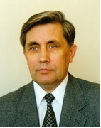 | ШУРЧАНОВ  Валентин Сергеевич | 21 июня 1994 года –  27 июль 1998 года
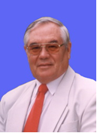 | КУРАКОВ  Лев Пантелеймонович | 27 июля 1998 года –  14 февраля 2000 года
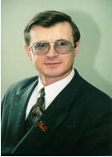 | Иванов  Николай Иванович | 14 февраля 2000 года –  17 апреля 2001 года
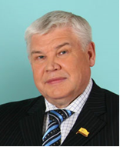 | Михайловский  Михаил Алексеевич | 17 апреля 2001 года –  14 декабря 2011 года
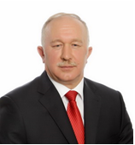 | ПОПОВ  Юрий Алексеевич | 15 декабря 2011 года –  по настоящее время

Председатели
комитетов Государственного Совета Чувашской Республики V созыва

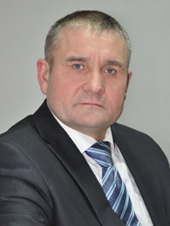
КНЯЗЕВ
Анатолий Пантелеймонович –

заместитель Председателя Государственного Совета Чувашской Республики – председатель Комитета по бюджету, финансам и налогам

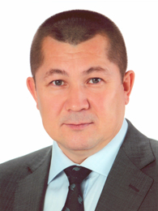
МЕШКОВ
Олег Вадимович –

заместитель Председателя Государственного Совета Чувашской Республики –
председатель Комитета по экономической политике, агропромышленному комплексу и экологии
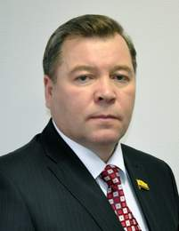
МАЛОВ
Николай Владимирович –

председатель Комитета по государственному строительству, местному самоуправлению, Регламенту и депутатской этике

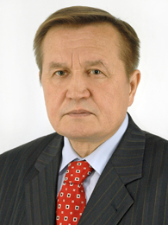
КРАСНОВ
Петр Степанович –

председатель Комитета по социальной политике и национальным вопросам

Депутатские фракции
в Государственном Совете Чувашской Республики V созыва

 | 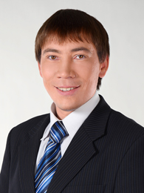 | 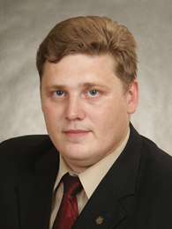 | 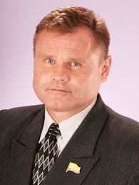
Руководитель фракции  "Единая Россия"  КНЯЗЕВ  Анатолий  Пантелеймонович | Руководитель фракции  КПРФ  ЕВСЕЕВ  Дмитрий  Борисович | Руководитель фракции  ЛДПР  КУЛАГИН  Андрей  Васильевич | Руководитель фракции "Справедливая Россия"  МОЛЯКОВ  Игорь Юрьевич
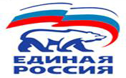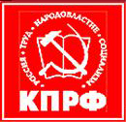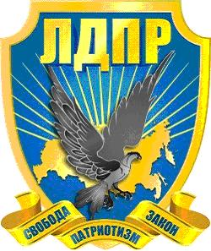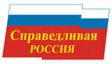

Полномочия Государственного Совета Чувашской Республики,
закрепленные в Конституции Чувашской Республики

Статья 80

1. К ведению Государственного Совета Чувашской Республики относятся:
1) принятие Конституции Чувашской Республики, внесение в нее изменений и дополнений;
2) принятие законов Чувашской Республики, постановлений, внесение в них изменений и дополнений;
3) толкование Конституции Чувашской Республики и законов Чувашской Республики;
4) установление административно-территориального устройства Чувашской Республики и порядка его изменения;
5) рассмотрение вопросов об изменении границ Чувашской Республики;
6) утверждение республиканского бюджета Чувашской Республики и отчета о его исполнении, представленных Главой Чувашской Республики;
7) утверждение программ социально-экономического развития Чувашской Республики;
8) назначение выборов Главы Чувашской Республики и голосования по отзыву Главы Чувашской Республики;
8.1) заслушивание послания Главы Чувашской Республики об основных направлениях государственной политики Чувашской Республики и ежегодного отчета о результатах деятельности Кабинета Министров Чувашской Республики, в том числе по вопросам, поставленным Государственным Советом Чувашской Республики;
9) назначение выборов депутатов Государственного Совета Чувашской Республики;
9.1) назначение на должность и освобождение от должности Уполномоченного по правам человека в Чувашской Республике, Уполномоченного по правам ребенка в Чувашской Республике;
10) назначение половины состава членов Центральной избирательной комиссии Чувашской Республики;
11) назначение референдума Чувашской Республики;
12) дача согласия на назначение Председателя Кабинета Министров Чувашской Республики, если Глава Чувашской Республики не совмещает свою должность с должностью Председателя Кабинета Министров Чувашской Республики;
13) выражение недоверия Председателю Кабинета Министров Чувашской Республики;
14) согласование кандидатуры Прокурора Чувашской Республики;
15) назначение мировых судей Чувашской Республики в соответствии с законом Чувашской Республики;
16) избрание Председателя Государственного Совета Чувашской Республики и его заместителей и освобождение их;
17) образование комитетов Государственного Совета Чувашской Республики для ведения законопроектной работы, предварительного рассмотрения и подготовки проектов решений по вопросам, относящимся к ведению Государственного Совета Чувашской Республики, а также осуществления контрольных функций;
18) определение и утверждение структуры и штатов Государственного Совета Чувашской Республики и расходов на обеспечение его деятельности;
19) осуществление права законодательной инициативы в Государственной Думе Федерального Собрания Российской Федерации;
20) принятие решения о досрочном прекращении полномочий Главы Чувашской Республики в предусмотренных Конституцией Чувашской Республики случаях;
21) утверждение заключения и расторжения договоров, в соответствии с которыми обязательства Чувашской Республики обеспечиваются за счет средств республиканского бюджета Чувашской Республики;
22) установление республиканских (региональных) налогов, а также порядка их взимания;
23) учреждение государственных наград и установление почетных званий Чувашской Республики;
24) установление порядка проведения выборов в органы местного самоуправления в пределах полномочий, определенных федеральным законом;
25) утверждение бюджетов территориальных государственных внебюджетных фондов Чувашской Республики и отчетов об их исполнении;
26) установление порядка управления и распоряжения государственной собственностью Чувашской Республики, в том числе долями (паями, акциями) Чувашской Республики в капиталах хозяйственных обществ, товариществ и предприятий иных организационно-правовых форм;
27) утверждение соглашения об изменении границ Чувашской Республики;
28) осуществление контроля за соблюдением и исполнением законов Чувашской Республики, исполнением республиканского бюджета Чувашской Республики, соблюдением установленного порядка распоряжения собственностью Чувашской Республики;
29) право обращения к Главе Чувашской Республики или в Кабинет Министров Чувашской Республики с предложением о внесении изменений и дополнений в правовые акты Главы Чувашской Республики, Кабинета Министров Чувашской Республики либо об их отмене, а также обжаловать указанные акты в судебном порядке или в установленном порядке обратиться в Конституционный Суд Российской Федерации с запросом о соответствии Конституции Российской Федерации указанных нормативных правовых актов;
30) назначение председателя, заместителя председателя и аудиторов Контрольно-счетной палаты Чувашской Республики;
31) установление законом Чувашской Республики системы органов исполнительной власти Чувашской Республики по представлению Главы Чувашской Республики;
32) назначение представителей общественности в квалификационной коллегии судей Чувашской Республики;
33) назначение представителей в квалификационную комиссию при Адвокатской палате Чувашской Республики;
34) одобрение (отклонение) проекта договора с федеральными органами государственной власти о разграничении предметов ведения и полномочий, представленного Главой Чувашской Республики;
35) осуществление иных полномочий, установленных Конституцией Российской Федерации, федеральными законами, настоящей Конституцией и законами Чувашской Республики.
Блок-схема структуры Государственного Совета Чувашской Республики пятого созыва (2011-2016)

Сессия Государственного Совета

Депутаты
Государственного Совета
(44 человека)

Представитель Государственного
Совета в Совете Федерации ФС РФ

Председатель
Государственного Совета

Заместитель Председателя
Государственного Совета

Помощники депутатов
Государственного Совета

Экспертный совет
Государственного Совета
Общественная
Молодежная палата при Государственном Совете

Комитеты
Государственного Совета

Комитет
по государственному
строительству,
местному самоуправлению, Регламенту и депутатской этике
Комитет
по бюджету, финансам
и налогам

Комитет
по экономической политике, агропромышленному
комплексу и экологии

Комитет
по социальной политике
и национальным вопросам

Фракции
в Государственном Совете

Фракция
"Единая Россия"

Фракция
"Справедливая Россия"

Фракция
"КП РФ"

Аппарат
Государственного Совета

Рабочие органы Государственного Совета

Заместитель Председателя
Государственного Совета

Президиум
Государственного Совета

Фракция
"ЛДПР"

Некоторые сведения о деятельности Государственного Совета Чувашской Республики
с 1994 по 2013 годы
(по состоянию на 31 декабря 2013 года)

 | Дата выборов  Дата  первой сессии | Срок  полномочий | Количество  депутатов |  | Сессии |  | Количество  рассмотренных  законопроектов |  |  | Реализация права законодательной инициативы в Государственном Совете Чувашской Республики (по принятым, подписанным  и обнародованным законам  Чувашской Республики) |  |  |  | Направлено  в Государственную Думу Федерального Собрания Российской Федерации, Правительство Российской Федерации
 | Дата выборов  Дата  первой сессии | Срок  полномочий | по  закону | досрочно сложили полномочия | количество | рассмотрено  вопросов | количество  принятых законов Чувашской  Республики | количество подписанных и  обнародованных  законов  Чувашской Республики | количество законов, отклоненных  Президентом,  Главой  Чувашской Республики | Президентом,  Главой  Чувашской Республики | комитетами | депутатами | иными  субъектами | проектов федеральных  законов | обращений
I созыв | 13 и 27.03.1994  02.06.1994  21.06.1994 | 21.06.1994 –  27.07.1998 | 47 | 14  депутатов,  довыборы | 45 | 877 | 122 | 100 | 42* | 35 | 64 | – | 1 | 14 | 12
II созыв | 12.07.1998  27.07.1998 | 27.07.1998 –  26.07.2002 | 87 | 3 | 40 | 480 | 153 | 150 | 3 | 63 | 80 | 4 | 3 | 2 | 1
III созыв | 21.07.2002  26.07.2002 | 26.07.2002 –  19.10.2006 | 73 | 21 | 36 | 578 | 240 | 240 | – | 146 | 41 | 48 | 5 | 17 | 5
IV созыв | 08.10.2006  19.10.2006 | 19.10.2006 –  14.12.2011 | 44 | 3 | 43 | 659 | 417 | 417 | – | 309 | 54 | 38 | 16 | 6 | 5
V созыв | 04.12.2011  15.12.2011 | 15.12.2011 –  наст. время | 44 | 2 | 18 | 347 | 206 | 206 | – | 140 | 34 | 26 | 6 | 2 | 6
ИТОГО: |  |  | 295 | 43 | 182 | 2941 | 1138 | 1113 | 45 | 693 | 273 | 116 | 31 | 41 | 29

* Примечание: из 42 отклоненных законов:
– 11 законов повторно поддержаны в ранее принятой редакции;
– 4 закона сняты с дальнейшего рассмотрения;
– 7 – не поддержаны при повторном рассмотрении самими депутатами;
– 20 – внесены на обсуждение в новой редакции.
Состояние законодательства Чувашской Республики
(1994–2013 годы)

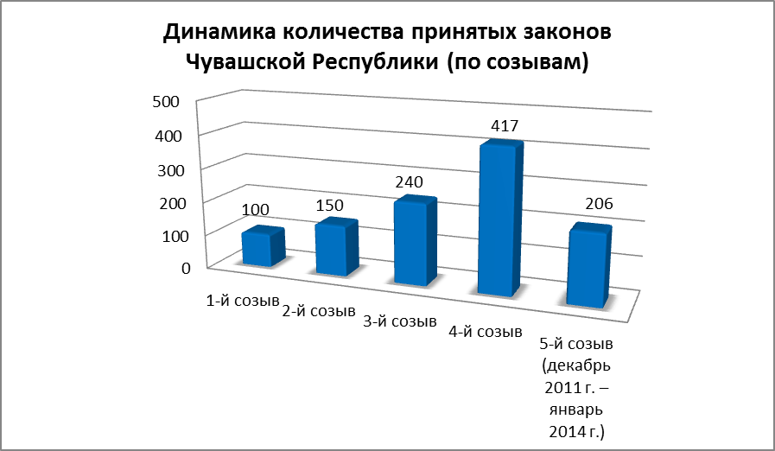

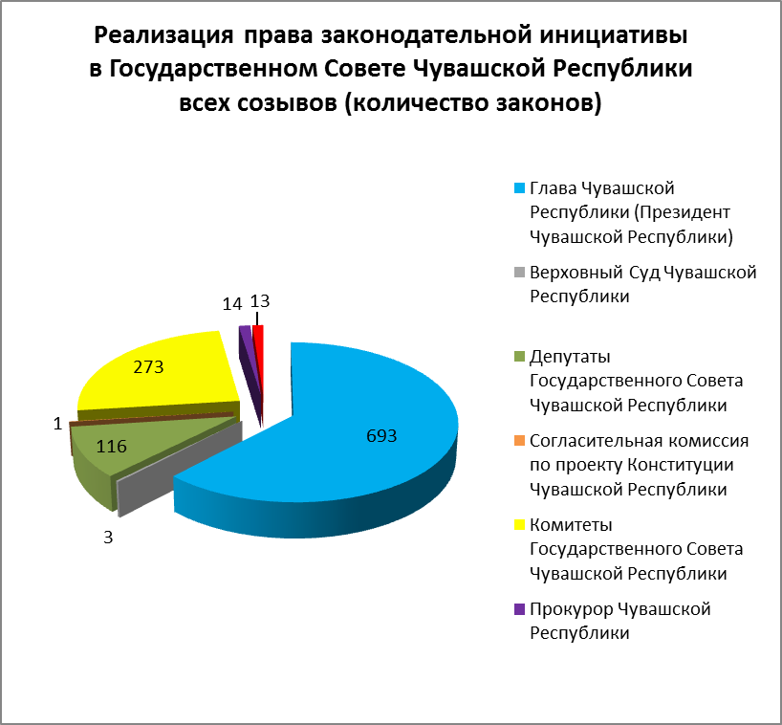
Соглашения
о межпарламентском сотрудничестве между Государственным Советом
Чувашской Республики и законодательными (представительными)
органами государственной власти субъектов Российской Федерации,
подписанные в 1995–2013 годы

Дата  подписания  соглашения | Законодательный (представительный) орган  государственной власти субъекта Российской Федерации
02.06.1995 | Верховный Хурал Республики Тыва
04.07.1995 | Государственный Совет Республики Коми
28.09.1995 | Государственный Совет Республики Татарстан*
01.10.1997 | Законодательное Собрание Ульяновской области
27.04.2000 | Совет народных депутатов Кемеровской области
06.10.2004 | Областная Дума Законодательного Собрания Свердловской области
06.10.2004 | Самарская Губернская Дума
05.07.2005 | Дума Ханты-Мансийского Автономного Округа – Югры
26.11.2006 | Государственное Собрание Республики Марий Эл
20.03.2007 | Законодательное Собрание Пензенской области
22.05.2007 | Государственное Собрание – Курултай Республики Башкортостан
25.09.2007 | Законодательное Собрание Нижегородской области
25.09.2007 | Законодательное Собрание Пермского края
17.06.2008 | Законодательное Собрание Оренбургской области
24.07.2009 | Парламент Кабардино-Балкарской Республики
22.06.2012 | Государственный Совет Республики Татарстан**
09.11.2012 | Ярославская областная Дума
* Протокол о сотрудничестве подписан 23.06.1995, одобрен Госсоветом Чувашии 28.09.1995
** Соглашение о сотрудничестве

За 1995–2013 годы Государственным Советом Чувашской Республики подписано 17 соглашений о межпарламентском сотрудничестве с законодательными (представительными) органами государственной власти 16 субъектов Российской Федерации.

Кроме того, подписаны соглашения о взаимодействии со следующими государственными органами и общественными организациями:
- Со Счетной палатой Российской Федерации (14.09.2000).
- С Чувашским республиканским объединением организаций профсоюзов "Чувашрессовпроф" (20.03.2007).
- С Управлением Министерства юстиции Российской Федерации по Чувашской Республике (16.03.2009).
- С Торгово-промышленной палатой Чувашской Республики (09.10.2009).
- C Советом Федерации Федерального Собрания Российской Федерации (28.12.2009).

ОБЩЕСТВЕННАЯ МОЛОДЕЖНАЯ ПАЛАТА
ПРИ ГОСУДАРСТВЕННОМ СОВЕТЕ ЧУВАШСКОЙ РЕСПУБЛИКИ

Общественная Молодежная палата при Государственном Совете Чувашской Республики является совещательным и консультативным органом и осуществляет свою деятельность на общественных началах в соответствии с Положением и Регламентом Молодежной палаты.
Начало деятельности молодежного парламента при Государственном Совете Чувашской Республики был положено постановлением Государственного Совета Чувашской Республики от 19 марта 1997 года № 623, утвердившим Положение о Молодежной палате. Оно предусматривало 15 действительных членов в возрасте до 35 лет и ассоциативных членов.
В дальнейшем каждый созыв Государственного Совета формировал новый состав Молодежного парламента.
В целях приобщения молодежи к парламентской деятельности, формирования правовой и политической культуры молодежи, развития патриотизма и гражданской ответственности, профессиональных и лидерских качеств, поддержки социальной активности и инициатив молодежи постановлением Государственного Совета Чувашской Республики от 15 марта 2012 года № 71 была создана общественная Молодежная палата при Государственном Совете Чувашской Республики пятого созывов и утверждено Положение о ней.
Молодежная палата формируется на добровольной основе из числа граждан Российской Федерации в возрасте от 18 до 35 лет, проживающих на территории Чувашской Республики, и состоит из:
депутатов Государственного Совета Чувашской Республики;
10 представителей политических партий, представленных в Государственном Совете Чувашской Республики, пропорционально числу полученных ими мандатов;
10 представителей республиканских молодежных и детских общественных объединений, включенных в Реестр молодежных и детских объединений, осуществляющих свою деятельность на территории Чувашской Республики и участвующих в мероприятиях по реализации государственной молодежной политики (рекомендованные их Советом).
Основными задачами Молодежной палаты являются:
внесение предложений по совершенствованию законодательства Чувашской Республики по вопросам молодежной политики;
взаимодействие с органами государственной власти Чувашской Республики и органами местного самоуправления, молодежными общественными объединениями по вопросам реализации молодежной политики на территории Чувашской Республики;
проведение в молодежной среде разъяснительной работы, направленной на повышение правовой культуры молодежи и формирование активной гражданской позиции;
представление интересов молодежи Чувашской Республики в системе молодежного парламентского движения в Российской Федерации, развитие межрегиональных и международных связей в сфере молодежной политики.
Общественная Молодежная палата проводит заседания, создает рабочие группы для изучения и разработки законопроектов Чувашской Республики (в 2009 году рабочей группой были разработаны законопроекты "О квотировании рабочих мест для трудоустройства молодых граждан, испытывающих трудности в поиске работы", "Доступная среда"), организует "круглые столы", пресс-конференции.
Члены общественной Молодежной палаты принимают участие в работе сессий Государственного Совета Чувашской Республики, парламентских, публичных слушаниях парламента Чувашии, работе его комитетов, комиссий и рабочих групп, а также во всероссийских и региональных форумах.
Молодые парламентарии участвуют в ежегодно проводимом Чебоксарском открытом молодежном образовательном форуме "МолГород" ("Молодежный город"), Чебоксарском открытом молодежном образовательном лагере "КаРе: Кадровая Революция". В рамках этих мероприятий молодые люди приобретают навыки и знания в области политики, экономики, инноваций, общественных кампаний, массовых акций и гражданских инициатив.

При подготовке обзора использованы отчеты, аналитические справки о деятельности Государственного Совета Чувашской Республики за 1994–2013 годы, материалы подготовленных к изданию доклада "О состоянии законодательства Чувашской Республики" (1994–2013 годы), книги "Государственный Совет Чувашской Республики. 1994–2014".

© Аппарат Государственного Совета
Чувашской Республики

